**Муниципальное бюджетное дошкольное образовательное учреждение**

**МБДОУ д.с 18 «Рябинушка»**

**г.о.г Кулебаки Нижегородской обл.**

**Экологический проект на тему**

**"Эколята-молодые защитники природы"**

Подготовила воспитатель: Каримова Е.А

**Экологический проектна тему "Эколята-молодые защитники природы". Старшая группа**

**Раздел программы:** экология

**Выполнила:** воспитатель старшей группы Калашникова Ольга Алексеевна  
**Возраст:** старший дошкольный  
**Тип проекта:** познавательно – исследовательский, творческий, групповой  
**Продолжительность:** краткосрочный -3 недели  
**Реализация проекта:** 16.09.2023 г. – 04.10. 2023 г.  
**Участники проекта:** воспитатели, воспитанники, родители.

**Актуальность проекта:**  
В настоящее время проблема взаимодействия человека с природой стала наиболее актуальна. Дошкольный возраст – самоценный этап в развитии экологической культуры человека. В этот период закладываются основы личности, в том числе позитивное отношение к природе, окружающему миру. Успешно заниматься экологическим воспитанием можно только тогда, когда точно знаешь, что под этим подразумевается. Экологическое воспитание детей – прежде всего воспитание человечности, т.е. доброты, ответственного отношения к природе, и к людям, которые живут рядом, к потомкам, которым надо оставить Землю пригодной для полноценной жизни. Экологическое воспитание должно учить детей понимать себя и всё, что происходит вокруг. Нужно учить дошколят правильно вести себя в природе и среди людей.

**Девиз проекта:**Только вместе, только дружно помогать природе нужно!

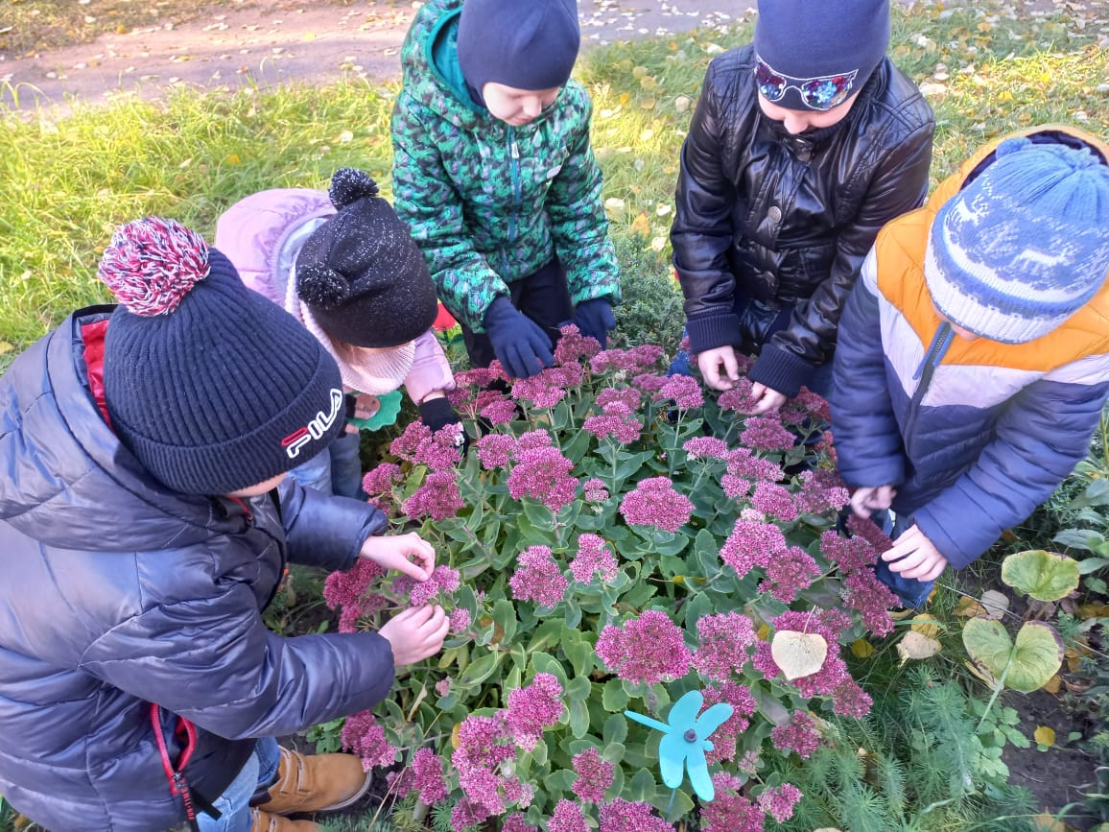

**Цель проекта:**  
знакомство детей с основами экологической культуры, посредством сказочных героев «Эколят» - друзей и защитников природы.

**Задачи проекта:**  
*Образовательные:*  
- формировать у детей основы экологической культуры;  
- расширять представление ребенка о природе;  
- обогащать словарный запас детей;  
- вовлекать родителей в обсуждение актуальных экологических проблем современного мира.  
*Развивающие:*  
- развивать познавательную активность детей;  
- развивать способности выстраивать элементарные умозаключения, решать проблемные ситуации;  
- развивать речевую культуру через ответы на обобщающие вопросы и другие задания, ориентированные на самостоятельность суждений;  
- развивать творческие способности.  
*Воспитательные:*  
- воспитывать любовь и отзывчивость в душах детей;  
- поддерживать дружеские взаимоотношения между детьми;  
- воспитывать интерес и любовь к природе родного края.  
- вызвать эмоциональную отзывчивость

**Предполагаемые результаты:**  
*Для детей:*  
1. Повышение общей экологической культуры ребёнка;  
2. Формирование нравственно-экологического отношения к окружающей действительности;  
3. Улучшение навыков экологической безопасности;  
4. Расширение и закрепление знаний детей о природе родного края: его растительном и животном мире;  
5. Обогащение словарного запаса детей новыми понятиями;  
6. Формирование представлений о том, что человек – часть природы, что он должен беречь и охранять её;  
7. Расширение общего кругозора детей, развитие их творческих способностей.

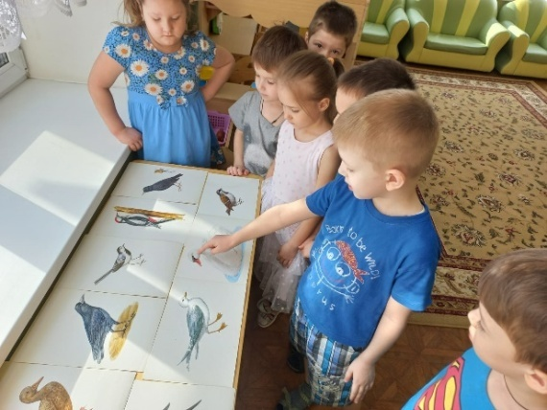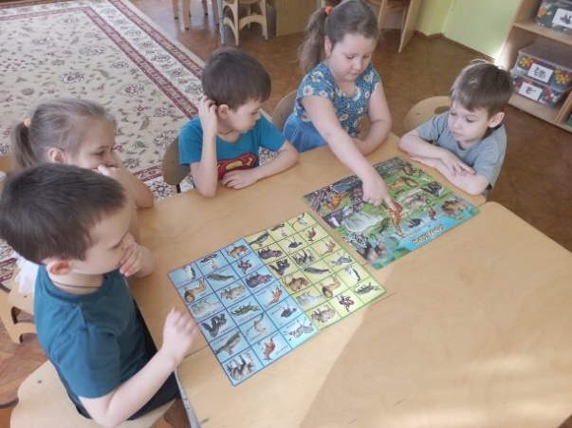

*Для родителей:*  
1. Формирование интереса к проблеме экологического воспитания своих детей. 2.Совместная деятельность с детьми: участие в субботниках, играх, развлечения

3. Педагогическая, психологическая помощь;  
4. Повышение уровня комфортности.

*Для педагогов:*  
1. Повышение теоретического уровня и профессионализма педагогов;  
2. Внедрение современных форм и новых методов работы по формированию экологического воспитания дошкольников;  
3. Личностный и профессиональный рост;  
4. Самореализация;  
5. Моральное удовлетворение.

**Формы работы с детьми:**  
1. занятия познавательного цикла;  
2. чтение художественной литературы;  
3. рассматривание энциклопедий;  
4. беседы экологические;  
5. просмотр видеофильма «Эколята – молодые защитники природы»;  
6. выставка детских творческих работ «Будь природе другом»;  
7. наблюдения за окружающей природой;  
8. продуктивная деятельность;  
9. исследовательская деятельность;  
10. игровая деятельность: подвижные, дидактические игры, игровые и проблемные ситуации;  
11. досуговая деятельность.

**Ресурсное обеспечение проекта:**  
1. уголок природы в группе;  
2. участок на территории ДОУ;  
3. экологическое оборудование;  
4. методический инструментарий *(картотеки, НОД, видеофильм и т.д.)*;  
5. подборка методической литературы «Экологическое воспитание детей дошкольного возраста».

**Этапы реализации проекта:**

1 этап – подготовительный

2 этап – основной (практический)

3 этап - заключительный

1этап *– подготовительный:*  
• разработка перспективного плана;  
• подготовка цикла тематических мероприятий;  
• создание развивающей среды;  
• подбор необходимой художественной литературы для реализации проектной деятельности;  
• разработка мероприятий.

2 этап*– основной (практический):*  
• проведение цикла тематических мероприятий посредством сказочных героев  
• организация целенаправленной просветительской консультативной деятельности с родителями по вопросам развития у детей познавательных способностей.

3 этап*– заключительный:*  
• обработка результатов по реализации проекта;  
• выставка рисунков, поделок, аппликаций «Будь природе другом»;  
• информационный материал в родительском уголке «Маленькие Эколята».

**Полученный результат реализации проекта:**  
1.сплочение детей и родителей, родителей и педагогов в процессе активного сотрудничества в ходе реализации проекта;  
2.получение детьми знаний по экологии;  
3.повышение общей экологической культуры ребёнка;  
4.формирование нравственно-экологического отношения к окружающей действительности;  
5.улучшение навыков экологической безопасности.

